Отчёт по лабораторной работе №8

*дисциплина: Операционные системы*

Максим Александрович Мишонков

Содержание

# 1 Цель работы

Целью данной лабораторной работы является получение практических навыков работы с редактором vi, установленным по умолчанию практически во всех дистрибутивах.

# 2 Задание

Освоить редактор vi, установленный по умолчанию практически во всех дистирутивах.

# 3 Теоретическое введение

**Vi** — текстовый редактор для консоли. Используется в Unix-подобных ОС.

Существует несколько версий vi: vi, elvis, vile и vim. Одна из них доступна практически во всех версиях Unix, а также и в Linux.

Он обладает большим числом функций, включая подсветку синтаксиса, форматирование кода, мощный механизм поиска с заменой, макросы и многое другое.

В отличие от многих привычных редакторов, vi имеет модальный интерфейс. Это означает, что одни и те же клавиши в разных режимах работы выполняют разные действия.

В редакторе vi есть *два основных режима*: командный режим (включен по умолчанию) и режим вставки.

# 4 Выполнение лабораторной работы

1. Создал файл lab06, перешёл в него и вызвал vi на редактирование файла. (рис. [??])

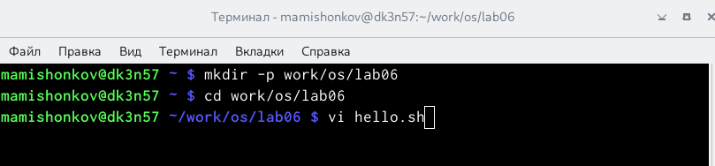

Создание файла и вызов vi

1. Нажал клавишу “i” и ввёл текст, указанный в лабораторной работе. (рис. [??])

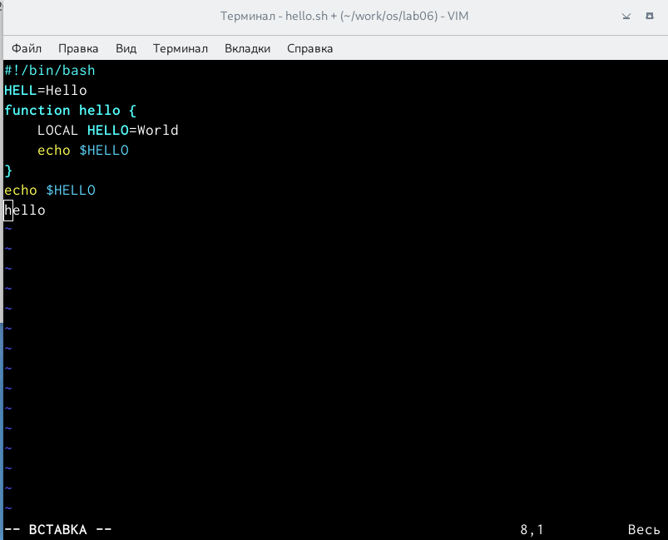

Режим “вставка” для работы с текстом

1. Нажал клавишу “esc”, чтобы перейти в командный режим после завершения ввода текста. (рис. [??])

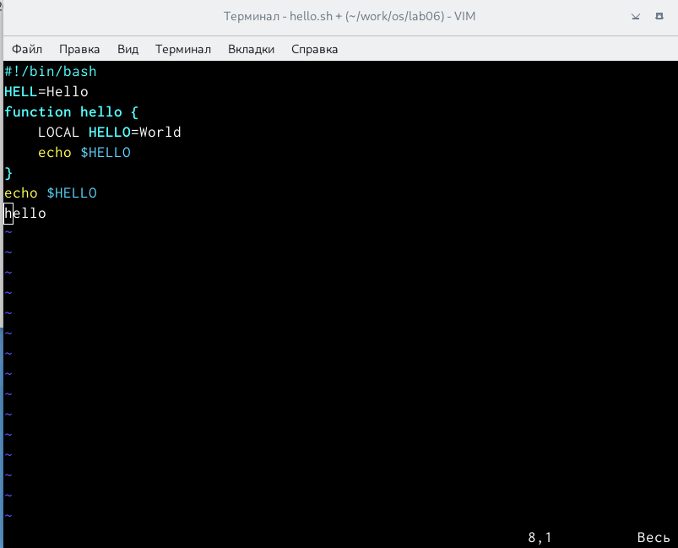

Командный режим

1. Нажал “:” для перехода в режим последней строки. (рис. [??])

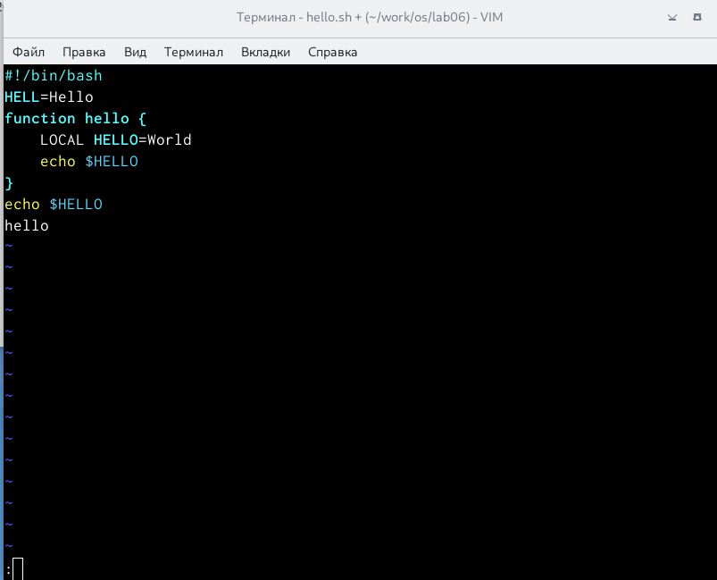

Приглашение в виде двоеточия

1. Нажал “w” (записать) и “q” (выйти), далее нажал клавишу “enter” для сохранения текста и завершения работы. (рис. [??])

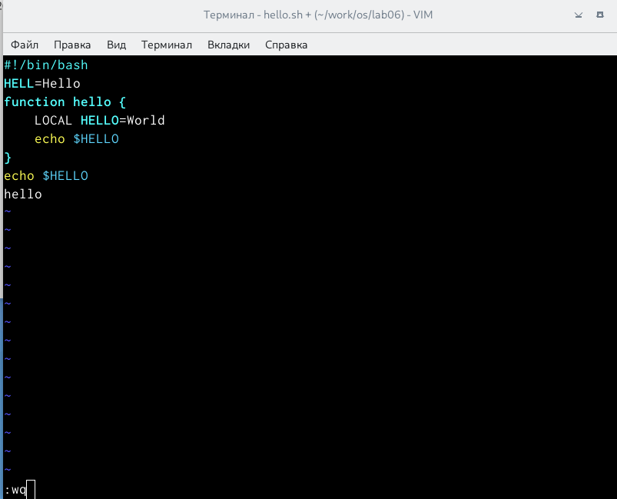

Сохранение текста и завершение работы

1. Чтобы сделать файл исполняемым, использовал команду “chmod+x hello.sh”. (рис. [??])

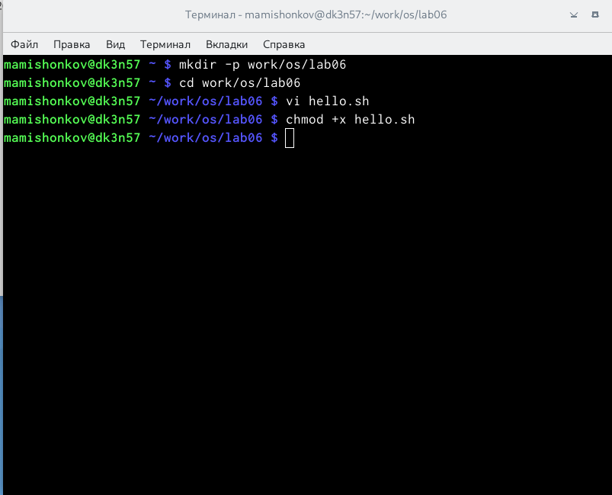

Команда “chmod+x hello.sh”

1. Вызвал редактор vi для рдактирования файла. (рис. [??])

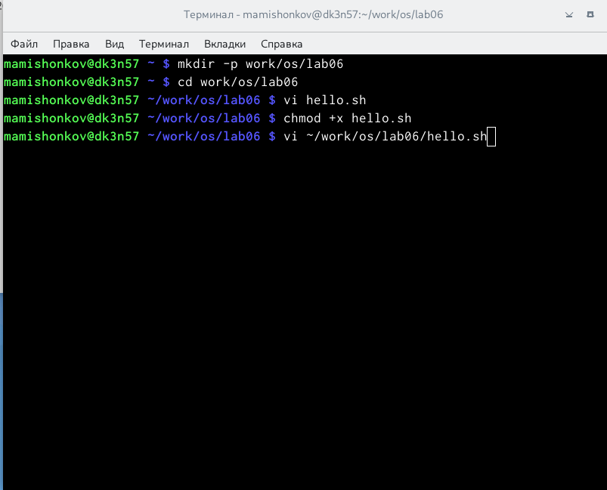

Вызов редактора vi

1. При помощи стрелок установил курсов в конец слова HELL второй строки. (рис. [??])

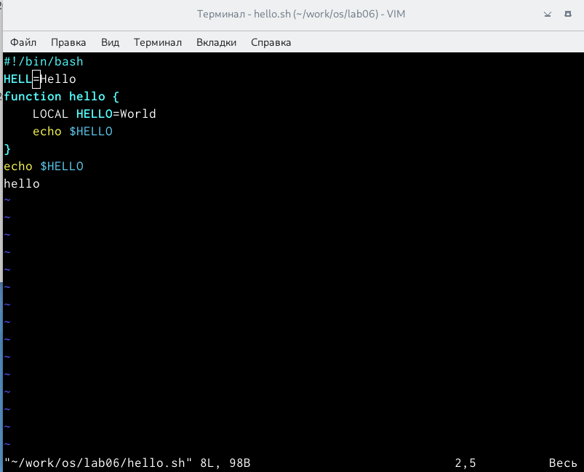

Управление курсором

1. Перешёл в режим вставки и заменил HELL на HELLO. (рис. [??])

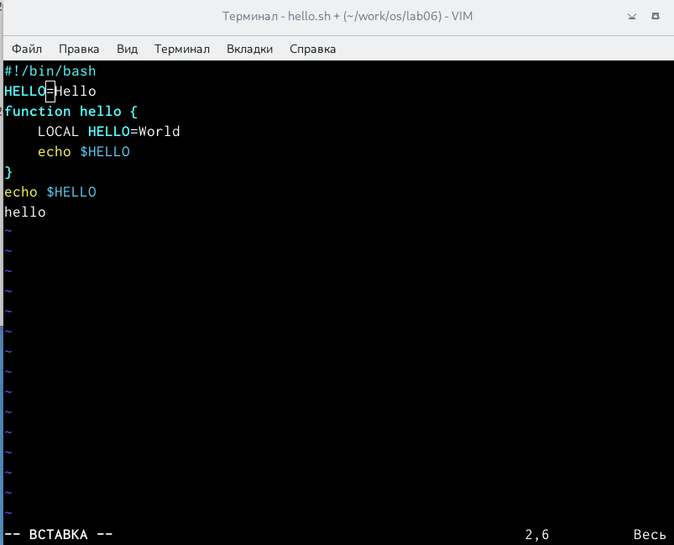

Режим вставки

1. Нажал “esc” для возврата в командный режим. (рис. [??])

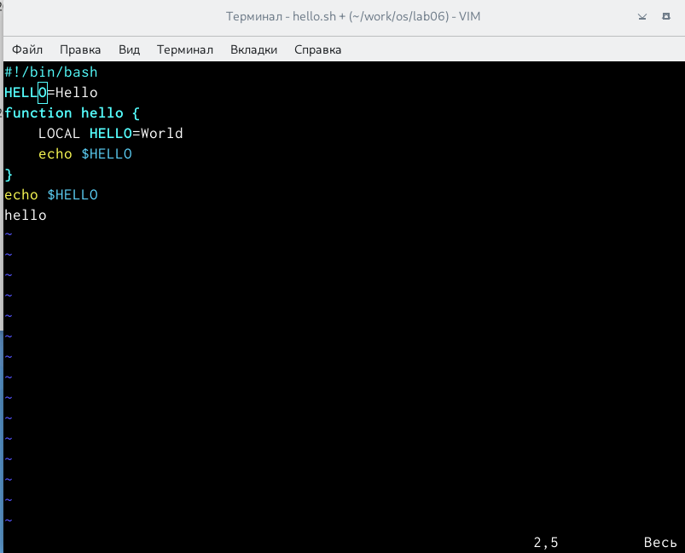

Командный режим

1. Установил курсор на четвёртую строку и стёр слово LOCAL при помощи комбинаций клавиш “d” и “w”. (рис. [??])

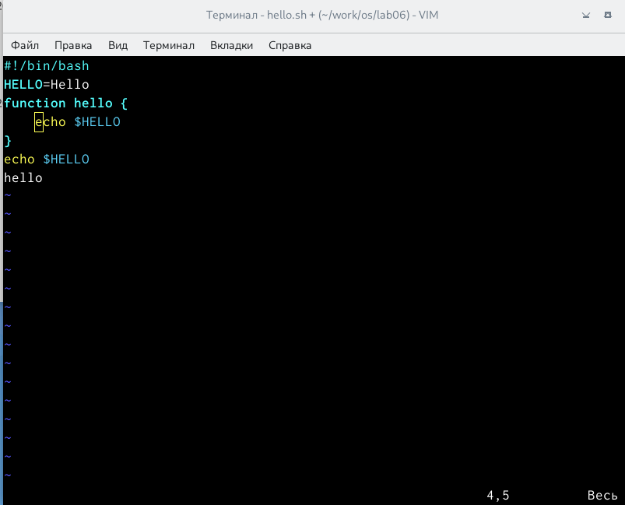

Стирание слова

1. Перешёл в режим вставки и набрал “local”. (рис. [??])

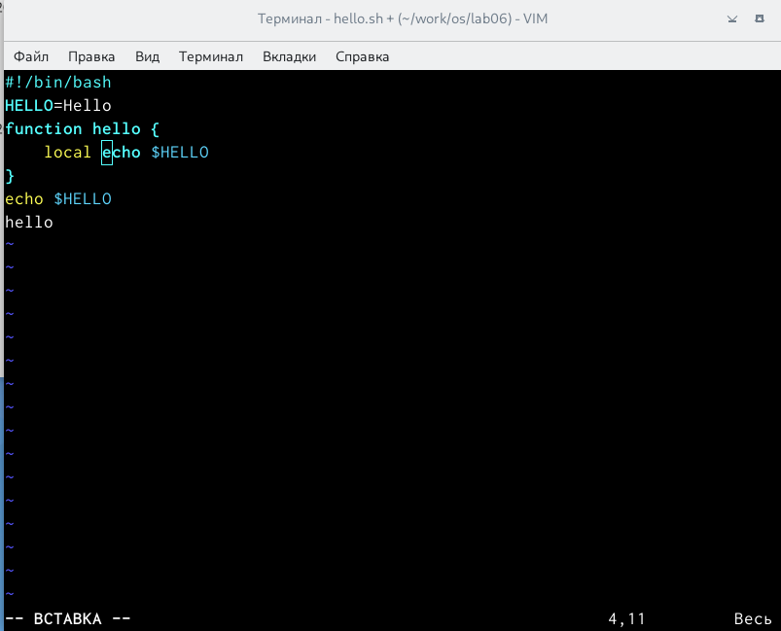

Вставка слова

1. Нажал “esc” для возвращения в командный режим. (рис. [??])

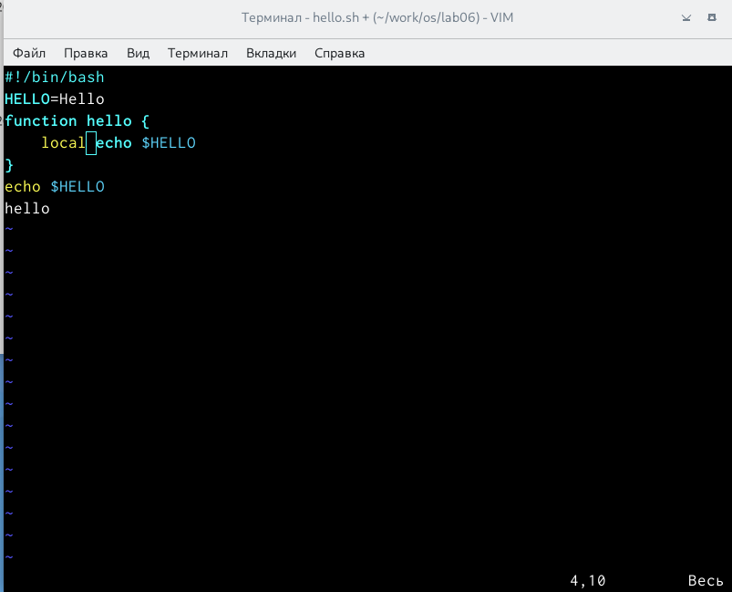

Командный режим

1. Установил курсор на последней строке и вставил после неё строку. (рис. [??])

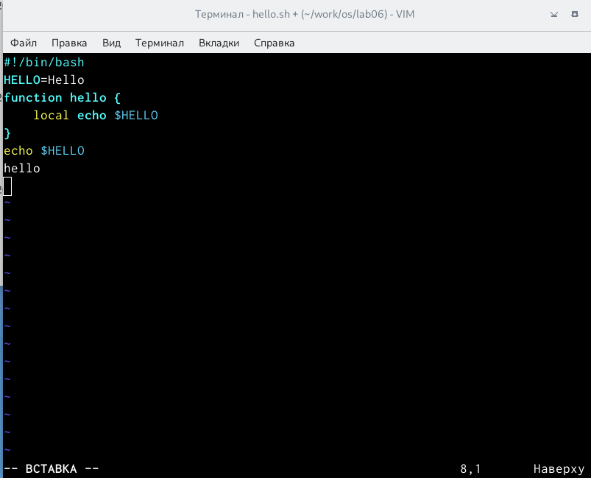

Вставка строки

1. Набрал на месте вставленной строки текст “echo: $HELLO”. (рис. [??])

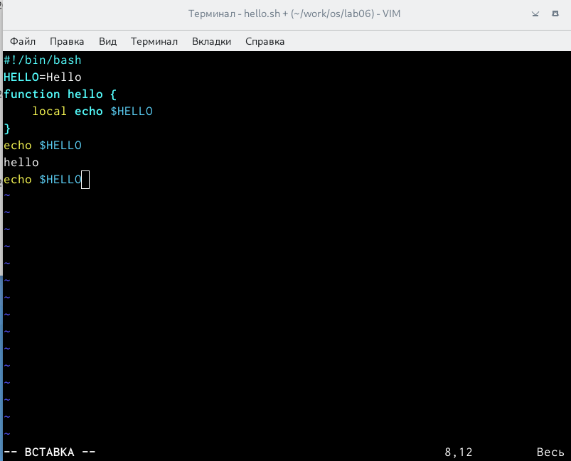

Набор текста

1. Нажал “esc” для возвращения в командный режим. (рис. [??])

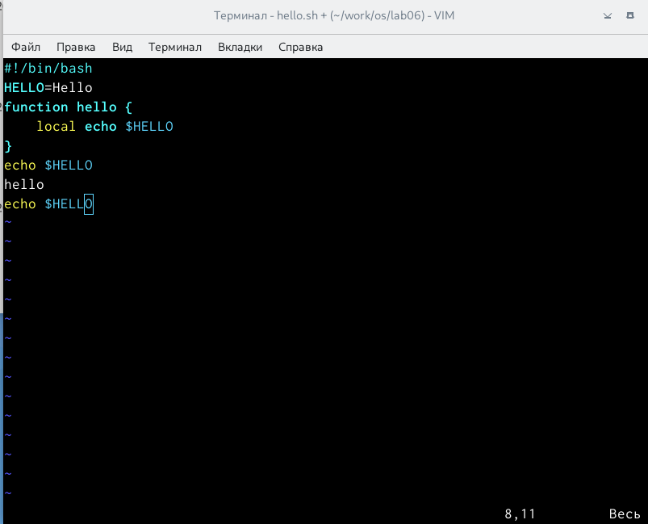

Командный режим

1. Удалил последнюю строку, используя комбинацию клавиш “d” и “d”. (рис. [??])

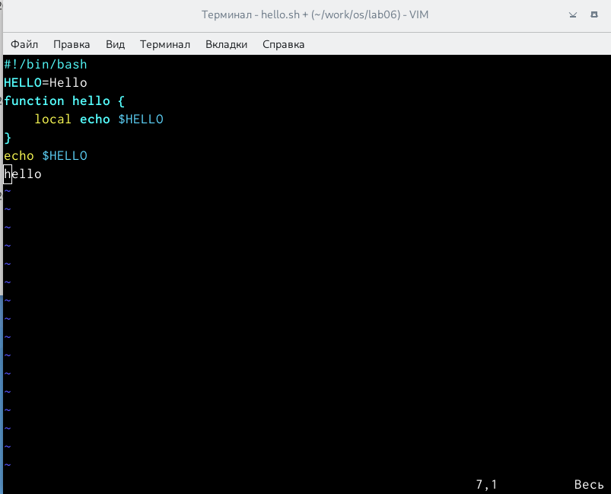

Удаление последней строки

1. Ввёл команду отмены изменений “u” для отмены последней команды. (рис. [??])

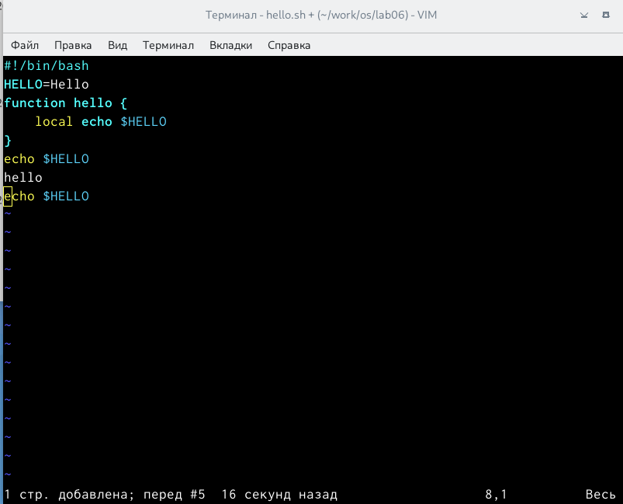

Отмена последнего изменения

1. Нажал “w” и “q”, далее нажал клавишу “enter” для сохранения текста и завершения работы. (рис. [??])

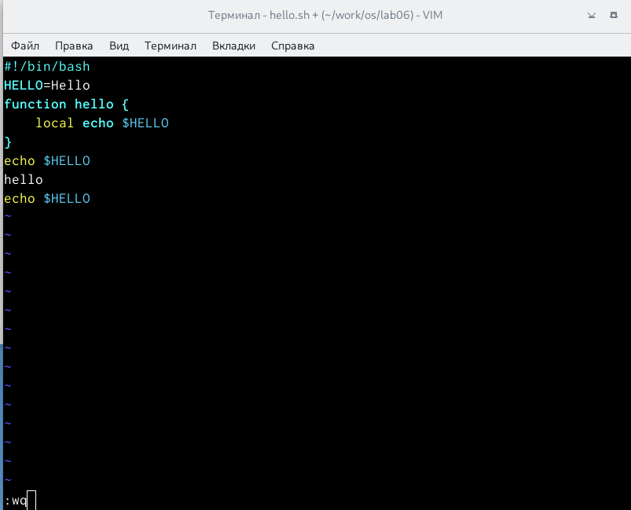

Сохранение текста и завершение работы

**Контрольные вопросы:**

1.) Редактор vi имеет три режима работы:

* командный режим − предназначен для ввода команд редактирования и навигации по редактируемому файлу;
* режим вставки − предназначен для ввода содержания редактируемого файла;
* режим последней (или командной) строки − используется для записи изменений в файл и выхода из редактора.

2.) Чтобы выйти из редактора, не сохраняя произведённые изменения, нужно в режиме командной строки нажать клавиши «:» «q» «!»

3.) Команды позиционирования:

* «0»(ноль) − переход в начало строки;
* «$» − переход в конец строки;
* «G» − переход в конец файла;
* n«G» − переход на строку с номером n.

4.) При использовании прописных W и B под разделителями понимаются только пробел, табуляция и возврат каретки. При использовании строчных w и b под разделителями понимаются также любые знаки пунктуации.

5.) Чтобы из любого места редактируемого файла перейти в начало (конец) файла, нужно в режиме командной строки нажать клавиши «1» «G» («G»).

6.) 1. Вставка текста

* «а» − вставить текст после курсора;
* «А» − вставить текст в конец строки;
* «i» − вставить текст перед курсором;
* n «i» − вставить текст n раз;
* «I» − вставить текст в начало строки.
  1. Вставка строки
* «о» − вставить строку под курсором;
* «О» − вставить строку над курсором.
  1. Удаление текста
* «x» − удалить один символ в буфер;
* «d» «w» − удалить одно слово в буфер;
* «d» «$» − удалить в буфер текст от курсора до конца строки;
* «d» «0» − удалить в буфер текст от начала строки до позиции курсора;
* «d» «d» − удалить в буфер одну строку;
* n «d» «d» − удалить в буфер n строк.
  1. Отмена и повтор произведённых изменений
* «u» − отменить последнее изменение;
* «.» − повторить последнее изменение.
  1. Копирование текста в буфер
* «Y» − скопировать строку в буфер;
* n «Y» − скопировать n строк в буфер;
* «y» «w» − скопировать слово в буфер.
  1. Вставка текста из буфера
* «p» − вставить текст из буфера после курсора;
* «P» − вставить текст из буфера перед курсором.
  1. Замена текста
* «c» «w» − заменить слово;
* n «c» «w» − заменить nслов;
* «c» «$» − заменить текст от курсора до конца строки;
* «r» − заменить слово;
* «R» − заменить текст.
  1. Поиск текста
* «/» текст − произвести поиск вперёд по тексту указанной строки символов текст;
* «?» текст − произвести поиск назад по тексту указанной строки символов текст.
  1. Копирование и перемещение текста
* «:» n,m «d» – удалить строки с n по m;
* «:» i,j «m» k – переместить строки с i по j, начиная со строки k;
* «:» i,j «t» k – копировать строки с i по j в строку k;
* «:» i,j «w» имя-файла – записать строки с i по j в файл с именем имя-файла.

7). Чтобы отменить по одному предыдущему действию последовательно, необходимо нажать «u». Чтобы отменить все изменения, произведённые со времени последней записи, нужно нажать «:» «e» «!».

8). Команды редактирования в режиме командной строки

1. Копирование и перемещение текста

* «:»n,m «d» − удалить строки с n по m;
* «:»i,j «m» k − переместить строки с i по j, начиная со строки k;
* «:»i,j «t» k − копировать строки с i по j в строку k;
* «:»i,j «w» имя-файла − записать строки с i по j в файл с именем имя-файла.
  1. Запись в файл и выход из редактора
* «:» «w» − записать изменённый текст в файл, не выходя из vi;
* «:» «w» имя-файла − записать изменённый текст в новый файл с именем имя-файла;
* «:» «w» «!» имя-файла − записать изменённый текст в файл с именем имя-файла;
* «:» «w» «q» − записать изменения в файл и выйти из vi;
* «:» «q» − выйти из редактора vi;
* «:» «q» «!» − выйти из редактора без записи;
* «:» «e» «!» − вернуться в командный режим, отменив все изменения, произведённые со времени последней записи.
  1. Опции

Опции редактора vi позволяют настроить рабочую среду. Для задания опций используется команда set (в режиме последней строки):

* «:»set all − вывести полный список опций;
* «:»set nu − вывести номера строк;
* «:»set list − вывести невидимые символы;
* «:»set ic − не учитывать при поиске, является ли символ прописным или строчным.

Если вы хотите отказаться от использования опции, то в команде set перед именем опции надо поставить no.

9.) Чтобы определить, не перемещая курсора, позицию, в которой заканчивается строка, нужно в командном режиме находясь на нужной строке нажать «$» и посмотреть на число после запятой в правом нижнем углу экрана.

10.) Опции редактора vi позволяют настроить рабочую среду. Для задания опций используется команда set (в режиме командной строки). Если вы хотите отказаться от использования опции, то в команде set перед именем опции надо поставить no. Чтобы просмотреть опции редактора vi, необходимо нажать «:» set all. Нажав «:» help “название_опции”, можно узнать назначение конкретной опции.

11.) В режиме командной строки внизу редактора присутствует «:», в режиме ввода – «–ВСТАВКА –», в командном режиме внизу ничего нет.

# 5 Выводы

В ходе выполнения данной лаборатопрной работы я получил практические навыки работы с редактором vi, установленным по умолчанию практически во всех дистрибутивах.